
Samantha Hernández Aguilar
Sistema de Detección de Posibles Trastornos Emocionales

Contenido
Descripción General del proyecto 3
Problemática 3
Objetivo General: 3
Requerimientos: 4
Tipo de base de datos que se usará 4
Diseño conceptual 4
Diseño lógico 6
Elección de un SGBD 7
Implementación en SQL 8
Referencias 14

Descripción General del proyecto
Desarrollar un software de aplicación que permita detectar posibles problemas emocionales en jóvenes universitarios de 19 a 25 años, a través del análisis de un texto en específico redactado con las propias palabras de los chicos.
La idea surge a partir de la detección de problemas emocionales en los jóvenes del centro de trabajo en donde laboro actualmente (una universidad privada), desafortunadamente muchas veces la detección de estos problemas se da ya cuando el chico presenta problemas de comportamiento, escolares y en casos más extremos en atentar contra su vida.
El Software permitirá a los administradores cargar textos de acuerdo a emociones básicas (al principio) y que serán presentadas a los jóvenes para su lectura y posteriormente en base a la lectura se redacta un texto en las palabras de los jóvenes con el fin de poder detectar palabras claves relacionadas con las emociones de los chicos.
Después de esto se genera un reporte de la cantidad de palabras encontradas por emoción lo que nos puede ayudar a darnos una idea de lo que el joven esta viviendo en esos momentos.

Problemática
Los jóvenes de 19 a 25 años de una universidad privada en su mayoría no cuentan con un diagnóstico oportuno en temas de trastornos emocionales, lo que provoca problemas de comportamiento, en el rendimiento escolar y en su vida diaria.

Objetivo General:
Procesar textos de jóvenes de 19 a 25 años de una universidad privada y detectar posibles problemas emocionales.

Requerimientos:
- Permitir al usuario colocar datos como nombre, edad y género.
- Detectar el tipo de aprendizaje de cada alumno.
- Permitir ingresar palabras después de leer un texto ya generado
- Generar un reporte estadístico del procesamiento de palabras que permita conocer un poco la situación emocional del estudiante.
- Imprimir el reporte.

Tipo de base de datos que se usará
Se ha decidido utilizar una base de datos de datos Relaciona (SQL) usando un SGBD como MySQL a continuación se enumeran las razones.
- El proyecto tiene como objetivo guardar información emocional de los jóvenes, así como datos personales (Nombre, edad, sexo y licenciatura), por lo tanto, es necesario garantizar la integridad de los datos.
- Las tablas generadas se relacionan entre sí y se necesita poder generar consultas complejas que incluyan al menos 3 tablas.
- Se ha decidido usar MySQL ya que es una herramienta fácil de usar, demasiado intuitiva, además de gratuita; sin embargo, de ser necesario existe la posibilidad de cambiarlo a una herramienta de pago.

Diseño conceptual
La base de datos está compuesta por las siguientes tablas:
Alumno: esta tabla guardará el nombre, edad, género, y la licenciatura en la cual se encuentra cada estudiante.
Tipos de aprendizaje: esta tabla contiene los tipos de aprendizaje los cuales se centran en la manera en como se procesa la información: visual, auditivo y kinestésico.
Emoción: muy parecida a la tabla de “tipos de aprendizaje” esta guarda un catálogo con emociones que para esta primera entrega solo contará con emociones básicas tales como: felicidad, tristeza, enojo.
Texto: en esta tabla se almacenan textos relacionados con las emociones, las primeras pruebas solo mostrarán un texto por emoción, pero a futuro se quieren implementar al menos 3 tipos de textos por emoción, esto con el fin de que si se aplica el mismo test dos veces al mismo alumno no se espere el mismo contenido para leer.
Test: esta tabla almacena toda la información que el alumno va a generar después de leer el texto mostrado, esta tabla se relaciona con un tipo de emoción y el alumno que lo genera.
Palabra: en este apartado es en donde se centran todas aquellas palabras que de acuerdo con los jóvenes representan sus emociones, previamente ya se han hecho entrevistas a la población seleccionada para conocer que palabras usan esta tabla tiene relación con la tabla de emoción ya que cada palabra se une a una emoción.
Reporte: esta tabla almacena el resultado del procesamiento del texto generado por el alumno y la detección de palabras que pueden expresar emociones, así como
Usuario: esta tabla es la que contiene el tipo de usuario tal como: administrador y alumno.

Diseño lógico
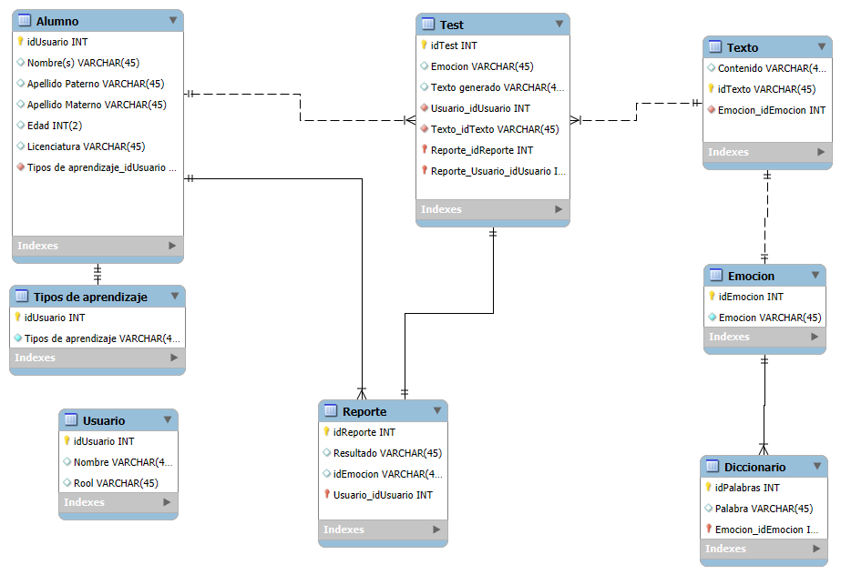

Elección de un SGBD
Para la implementación de la base de datos se ha decidido utilizar el SGBD de MySQL como se mencionó al principio.
MySQL es un sistema Open Source desarrollado por Oracle, lo que nos dice que al ser de código abierto tiene muchas ventajas en la parte económica ya que no necesita de una licencia para almacenar y procesar la información, en el caso de mi proyecto se cuenta con el equipo necesario para poder almacenar la información que se maneje, de igual manera se cuenta con el acceso a internet idóneo para desplegar cualquier sistema.
Este SGBD es el idóneo para las bases de datos relaciones, me permite seleccionar aquellos campos que van a fungir como mis llaves primarias así como las foráneas para que a través de esto pueda relacionar las tablas y no duplicar la información entre las tablas.
La interfaz de usuario “MySQL Workbench es bastante intuitiva y fácil de usar, se puede pasar fácilmente de un diseño lógico y exportarlo a físico, puedo generar tablas ya sea a través de SQL y con su interfaz gráfica.
Al manejar datos personales tales como el nombre completo del alumno, su edad y la licenciatura en la que estudia se necesita contar con seguridad en la base de datos, misma que el SGBD MySQL nos brinda ya que se pueden designar roles y permisos para que solo el personal autorizado pueda ver.
Me permite gen erar copias de seguridad ya sea a través de mysqldump o de herramientas de terceros, eligiendo si necesito copias de seguridad completas o parciales.
La ultima razón es porque me siento muy cómoda usando este gestor ya que tengo tiempo y experiencia utilizándolo y considero que también es un punto importante.

Implementación en SQL
Otra de las ventajas de MySQL es que al generar el diagrama lógico tiene la herramienta para poder traducirlo en SQL.
-- MySQL Workbench Forward Engineering

SET @OLD_UNIQUE_CHECKS=@@UNIQUE_CHECKS, UNIQUE_CHECKS=0;
SET @OLD_FOREIGN_KEY_CHECKS=@@FOREIGN_KEY_CHECKS, FOREIGN_KEY_CHECKS=0;
SET @OLD_SQL_MODE=@@SQL_MODE, SQL_MODE='ONLY_FULL_GROUP_BY,STRICT_TRANS_TABLES,NO_ZERO_IN_DATE,NO_ZERO_DATE,ERROR_FOR_DIVISION_BY_ZERO,NO_ENGINE_SUBSTITUTION';

-- -----------------------------------------------------
-- Schema Proyecto_Emociones
-- -----------------------------------------------------
DROP SCHEMA IF EXISTS `Proyecto_Emociones` ;

-- -----------------------------------------------------
-- Schema Proyecto_Emociones
-- -----------------------------------------------------
CREATE SCHEMA IF NOT EXISTS `Proyecto_Emociones` DEFAULT CHARACTER SET utf8 ;
USE `Proyecto_Emociones` ;

-- -----------------------------------------------------
-- Table `Proyecto_Emociones`.`Tipos de aprendizaje`
-- -----------------------------------------------------
DROP TABLE IF EXISTS `Proyecto_Emociones`.`Tipos de aprendizaje` ;

CREATE TABLE IF NOT EXISTS `Proyecto_Emociones`.`Tipos de aprendizaje` (
`idUsuario` INT NOT NULL,
`Tipos de aprendizaje` VARCHAR(45) NOT NULL,
PRIMARY KEY (`idUsuario`))
ENGINE = InnoDB;

-- -----------------------------------------------------
-- Table `Proyecto_Emociones`.`Alumno`
-- -----------------------------------------------------
DROP TABLE IF EXISTS `Proyecto_Emociones`.`Alumno` ;

CREATE TABLE IF NOT EXISTS `Proyecto_Emociones`.`Alumno` (
`idUsuario` INT NOT NULL,
`Nombre(s)` VARCHAR(45) NULL,
`Apellido Paterno` VARCHAR(45) NULL,
`Apellido Materno` VARCHAR(45) NULL,
`Edad` INT(2) NULL,
`Licenciatura` VARCHAR(45) NULL,
`Tipos de aprendizaje_idUsuario` INT NOT NULL,
PRIMARY KEY (`idUsuario`),
INDEX `fk_Usuario_Tipos de aprendizaje1_idx` (`Tipos de aprendizaje_idUsuario` ASC) VISIBLE,
CONSTRAINT `fk_Usuario_Tipos de aprendizaje1`
FOREIGN KEY (`Tipos de aprendizaje_idUsuario`)
REFERENCES `Proyecto_Emociones`.`Tipos de aprendizaje` (`idUsuario`)
ON DELETE NO ACTION
ON UPDATE NO ACTION)
ENGINE = InnoDB;

-- -----------------------------------------------------
-- Table `Proyecto_Emociones`.`Emocion`
-- -----------------------------------------------------
DROP TABLE IF EXISTS `Proyecto_Emociones`.`Emocion` ;

CREATE TABLE IF NOT EXISTS `Proyecto_Emociones`.`Emocion` (
`idEmocion` INT NOT NULL,
`Emocion` VARCHAR(45) NOT NULL,
PRIMARY KEY (`idEmocion`))
ENGINE = InnoDB;

-- -----------------------------------------------------
-- Table `Proyecto_Emociones`.`Texto`
-- -----------------------------------------------------
DROP TABLE IF EXISTS `Proyecto_Emociones`.`Texto` ;

CREATE TABLE IF NOT EXISTS `Proyecto_Emociones`.`Texto` (
`Contenido` VARCHAR(45) NULL,
`idTexto` VARCHAR(45) NOT NULL,
`Emocion_idEmocion` INT NOT NULL,
PRIMARY KEY (`idTexto`),
INDEX `fk_Texto_Emocion1_idx` (`Emocion_idEmocion` ASC) VISIBLE,
CONSTRAINT `fk_Texto_Emocion1`
FOREIGN KEY (`Emocion_idEmocion`)
REFERENCES `Proyecto_Emociones`.`Emocion` (`idEmocion`)
ON DELETE NO ACTION
ON UPDATE NO ACTION)
ENGINE = InnoDB;

-- -----------------------------------------------------
-- Table `Proyecto_Emociones`.`Reporte`
-- -----------------------------------------------------
DROP TABLE IF EXISTS `Proyecto_Emociones`.`Reporte` ;

CREATE TABLE IF NOT EXISTS `Proyecto_Emociones`.`Reporte` (
`idReporte` INT NOT NULL,
`Resultado` VARCHAR(45) NULL,
`idEmocion` VARCHAR(45) NULL,
`Usuario_idUsuario` INT NOT NULL,
PRIMARY KEY (`idReporte`, `Usuario_idUsuario`),
INDEX `fk_Reporte_Usuario1_idx` (`Usuario_idUsuario` ASC) VISIBLE,
CONSTRAINT `fk_Reporte_Usuario1`
FOREIGN KEY (`Usuario_idUsuario`)
REFERENCES `Proyecto_Emociones`.`Alumno` (`idUsuario`)
ON DELETE NO ACTION
ON UPDATE NO ACTION)
ENGINE = InnoDB;

-- -----------------------------------------------------
-- Table `Proyecto_Emociones`.`Test`
-- -----------------------------------------------------
DROP TABLE IF EXISTS `Proyecto_Emociones`.`Test` ;

CREATE TABLE IF NOT EXISTS `Proyecto_Emociones`.`Test` (
`idTest` INT NOT NULL,
`Emocion` VARCHAR(45) NULL,
`Texto generado` VARCHAR(45) NULL,
`Usuario_idUsuario` INT NOT NULL,
`Texto_idTexto` VARCHAR(45) NOT NULL,
`Reporte_idReporte` INT NOT NULL,
`Reporte_Usuario_idUsuario` INT NOT NULL,
PRIMARY KEY (`idTest`, `Reporte_idReporte`, `Reporte_Usuario_idUsuario`),
INDEX `fk_Test_Usuario_idx` (`Usuario_idUsuario` ASC) VISIBLE,
INDEX `fk_Test_Texto1_idx` (`Texto_idTexto` ASC) VISIBLE,
INDEX `fk_Test_Reporte1_idx` (`Reporte_idReporte` ASC, `Reporte_Usuario_idUsuario` ASC) VISIBLE,
CONSTRAINT `fk_Test_Usuario`
FOREIGN KEY (`Usuario_idUsuario`)
REFERENCES `Proyecto_Emociones`.`Alumno` (`idUsuario`)
ON DELETE NO ACTION
ON UPDATE NO ACTION,
CONSTRAINT `fk_Test_Texto1`
FOREIGN KEY (`Texto_idTexto`)
REFERENCES `Proyecto_Emociones`.`Texto` (`idTexto`)
ON DELETE NO ACTION
ON UPDATE NO ACTION,
CONSTRAINT `fk_Test_Reporte1`
FOREIGN KEY (`Reporte_idReporte` , `Reporte_Usuario_idUsuario`)
REFERENCES `Proyecto_Emociones`.`Reporte` (`idReporte` , `Usuario_idUsuario`)
ON DELETE NO ACTION
ON UPDATE NO ACTION)
ENGINE = InnoDB;

-- -----------------------------------------------------
-- Table `Proyecto_Emociones`.`Diccionario`
-- -----------------------------------------------------
DROP TABLE IF EXISTS `Proyecto_Emociones`.`Diccionario` ;

CREATE TABLE IF NOT EXISTS `Proyecto_Emociones`.`Diccionario` (
`idPalabras` INT NOT NULL AUTO_INCREMENT,
`Palabra` VARCHAR(45) NULL,
`Emocion_idEmocion` INT NOT NULL,
PRIMARY KEY (`idPalabras`, `Emocion_idEmocion`),
INDEX `fk_Diccionario_Emocion1_idx` (`Emocion_idEmocion` ASC) VISIBLE,
CONSTRAINT `fk_Diccionario_Emocion1`
FOREIGN KEY (`Emocion_idEmocion`)
REFERENCES `Proyecto_Emociones`.`Emocion` (`idEmocion`)
ON DELETE NO ACTION
ON UPDATE NO ACTION)
ENGINE = InnoDB;

-- -----------------------------------------------------
-- Table `Proyecto_Emociones`.`Usuario`
-- -----------------------------------------------------
DROP TABLE IF EXISTS `Proyecto_Emociones`.`Usuario` ;

CREATE TABLE IF NOT EXISTS `Proyecto_Emociones`.`Usuario` (
`idUsuario` INT NOT NULL,
`Nombre` VARCHAR(45) NULL,
`Rool` VARCHAR(45) NULL,
PRIMARY KEY (`idUsuario`))
ENGINE = InnoDB;

SET SQL_MODE=@OLD_SQL_MODE;
SET FOREIGN_KEY_CHECKS=@OLD_FOREIGN_KEY_CHECKS;
SET UNIQUE_CHECKS=@OLD_UNIQUE_CHECKS;

Referencias

Google Cloud. (s. f.). MySQL | Google Cloud. https://cloud.google.com/mysql?hl=es-419
Oracle. (2024, 29 agosto). MySQL: qué es y cómo se usa. https://www.oracle.com/mx/mysql/what-is-mysql/

